***פתרון בעיות ע"פ משפט עבודה-אנרגיה***

***עצות:***

* ***כוחות המאונכים למשטח בעלי עבודה השווה ל-0***

*שאלה:*

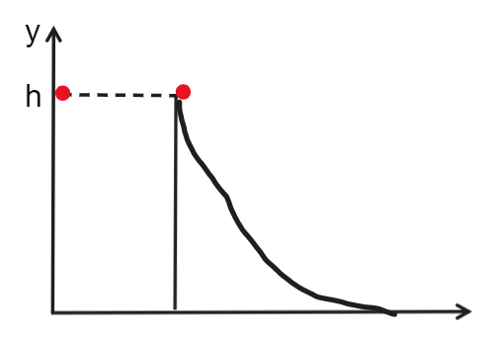

*המגלשה הנתונה באיור חלקה.*

1. *למי מהכדורים האדומים מהירות גבוהה יותר כשהוא מגיע לגובה 0.*
2. *מי מהכדורים יגיע ראשון?*

שאלה:

